028 Nachzähnungen erkennen
Verfasst am: 11.02.2006, 12:04

Zum Erkennen von Nachzähnungen gehören gleichermaßen die Kenntnis der Merkmale echter Zähnungsarten (wie sie bei der zu prüfenden Marke vorkommen) wie die Kenntnis von Nachzähnungsmethoden samt ihren spezifischen Schwierigkeiten, die sich im typischen Aussehen "nachgezähnter" Marken widerspiegeln.
Die Unterschiede der Hauptzähnungsarten werden als bekannt angenommen. Falls Sie sich nicht über die Zähnungsmerkmale der unterschiedlichen Zähnungsarten im Klaren sind, lesen Sie bitte die Einführung in Ihrem Briefmarkenkatalog. Dort sollte alles genau erläutert sein. Ich gehe hier nur knapp auf die Zähnungsarten ein.
Die Kammzähnung ist die heute vorherrschende Zähnungsart. Pro Kammschlag wird jeweils eine Markenreihe im Druckbogen dreiseitig gezähnt, der dann folgende Kammschlag hat die Perforation der vierten Markenseite zur Folge. Die Kammzahnung ergibt eine Zähnung mit allseits gleichmäßigen und vollständigen Eckzähnen.
Die Kastenzähnung wird heute überwiegend bei Blockausgaben angewandt. Der gesamte Bogen bzw. Block wird mit einem einzigen Zähnungsschlag perforiert. Das Erscheinungsbild entspricht im wesentlichen dem der Kammzähnung mit gleichmäßigen und vollständigen Eckzähnen.
Die Linienzähnung ist die "einfachste" Perforationsart. Die Zähnung erfolgt linienweise zwischen jeder Markenreihe erst in der einen (horizontalen), dann in der anderen (vertikalen) Richtung . Die an den Kreuzungspunkten der Perforation (= Markenecken) meist ineinander übergehenden Zähnungslöcher bewirken ungleichmäßige und unvollständige Eckzähne. Marken mit solchen stumpfen (oder auch spitzen) Eckzähnen sind bei der Linienzähnung normal und stellen keinen Mangel dar.
Es gibt 3 Hauptnachzähnungsmethoden:
1. Die nach unten versetzte Zahnreihe

Durch die nach unten versetzte Zahnreihe entstehen an beiden Seiten der Zahnreihe spitze Eckzähne, die es bei der Kamm- oder Kastenzähnung so im Original nicht geben kann. Diese spitzen Eckzähne sind ein hervorragendes Erkennungsmerkmal für eine verfälschte Zähnung.
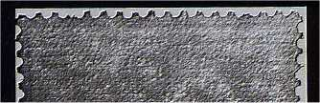
Das ist der Zustand vor der Bearbeitung. Zwei Zähne sind sehr kurz, die Eckzähne der Kammzähnung sind noch komplett erhalten.
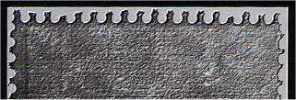
Die Zahnreihe wird nach unten versetzt, um die fehlenden beiden Zähne herauszuarbeiten.
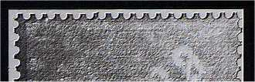
Die überstehenden Zahnspitzen sind nun begradigt worden. Das Ergebnis ist eine gleichmäßige Zahnreihe auf Kosten der Eckzähne, die nun untypisch spitz ausfallen.
2. Die bogenförmig nachgezähnte Zahnreihe
Sind in einer Zahnreihe im mittleren Abschnitt ein oder mehrer Zähne fehlerhaft, wird die neue Zahnreihe nicht komplett versetzt, sondern bogenförmig in einer leichten Krümmung angelegt. Dadurch bleiben die Eckzähne erhalten, was nicht sofort auf eine Nachzähnung schließen lässt. Aber schon das Nachmessen mit einem Zähnungsschlüssel oder das Anlegen an eine schwarze Anlagekante lässt die Manipulation erkennen.
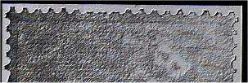
Vor der Bearbeitung: in der Mitte befinden sich 3 kurze Zähne.
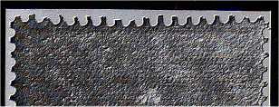
Die neue Zahnreihe wird nun gekrümmt von außen nach Innen angelegt.
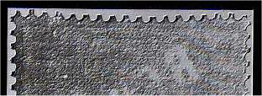
Nach der Korrektur der Zähne und Abschneiden des Überstands sieht das Ergebnis so aus. Die Eckzähne bleiben erhalten, der obere Markenrand ist bogenförmig gekrümmt.
3. Die seitlich versetzte neue Zahnreihe
Bei dieser Art der Nachzähnung werden die neuen Zahnlöcher dort gestanzt, wo sich im Original die Zahnspitzen befinden. Der Vorteil besteht darin, dass sich das Format der Marke nicht besonders stark verkleinert. Allerdings geht auch dies Methode auf Kosten der Eckzähne. Außerdem hinterlässt diese Nachzähnungsart noch einen anderen verräterischen Hinweis: Normalerweise sind die Zähne und Zahnlöcher der gegenüberliegenden Seite immer genau parallel zueinander. Hierbei stehen sich aber bei der nachgezähnten Seite nun Loch und Zahnspitze gegenüber.
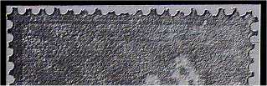
Auch bei dieser Marke gilt es, die fehlenden Zähne zu kaschieren.
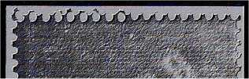
Die neue Zahnreihe wird seitlich versetzt angelegt, was den Verlust der Eckzähne nach sich zieht.
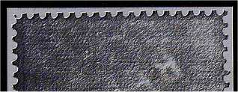
Nach Beseitigung des Überstandes und Begradigung der neuen Zähne ist dies das Ergebnis.
Alle oben genannten Methoden haben eins gemeinsam: Die behandelte Marke ist nach der Nachzähnung im Format her immer kleiner als die unbehandelte. Man kann also die Marken schon durch einen Größenvergleich prüfen. Hierzu kann man eine garantiert echt gezähnte Marke unter eine Plastikfolie (Klemmtasche oder ähnliches) legen und das Prüfstück durch genaues Auflegen vergleichen. Lugt an irgendeiner Seite die Originalmarke unter dem Prüfstück hervor, ist Vorsicht angebracht.
Ich hoffe, das dieser Beitrag ein wenig dazu beiträgt, die Augen offen zu halten. Viele, scheinbar günstigen Angebote, lassen sich mit ein wenig Sachverstand als das entlarven was sie eigentlich sind: nachgezähnte und damit minderwertige Marken!

